Web Development Expert – (Kleurenpallette)

Naam: Chloe Waldron
Klas: SDO24B

Zet hieronder een of meerdere screenshots van het door jou gemaakte kleurenpalette
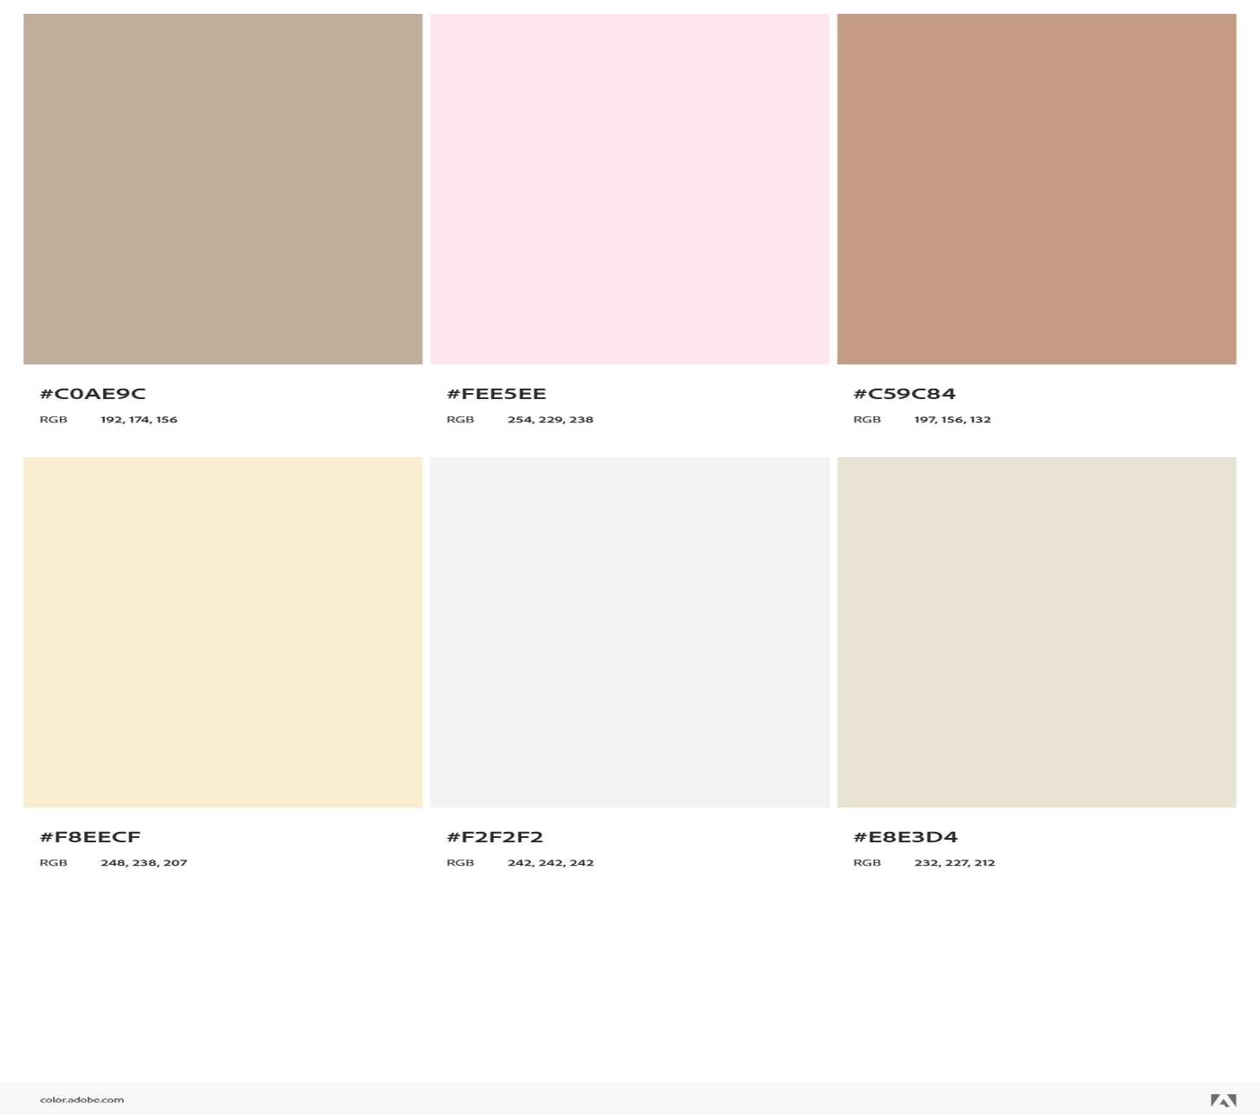

Beargumenteer je keuzes. Wat zijn je primaire kleuren, wat zijn je secundaire kleuren, welke kleurenharmonie heb je gebruikt en hoe heb je color theory toegepast? Wat voegen de door jou gekozen kleuren toe aan je ontwerp?

Primaire kleuren
#C0AE9C (warm taupe/beige)
#E8E3D4 (creme)

Deze kleuren geven je een warm welkom wanneer je de website binnen komt.

Secundaire kleuren
#C59C84 (licht terracotta)
#FEE5EE (licht roze)
#F8EECF (licht geel/creme)
#F2F2F2 (licht grijs)
Deze kleuren zorgen voor een goed balans maar ook goede contrast. Ze werken goed samen met de primaire kleuren zonder dat ze heel overheersend zijn.

De kleuren harmonie die ik gebruik is analoge. De kleuren zitten dicht op elkaar in de kleurencirkel waardoor ze goed samenhangen in het geheel. Het zijn lichte neutrale kleuren de de rust op de website verstevigen en ervoor zorgen dan het ontwerp er niet druk uit ziet.

Ik heb dit kleuren pallet gekozen omdat ik de warm maar lichte kleuren heel mooi samen vind hangen. Het zorgt voor een rustige maar moderne uitstraling en daarnaast maakt het een mooi lichte contrast met de warme kleuren. Waardoor er een goede kleuren harmonie ontstaat.

Deze kleuren voegen verschillende dingen toe aan mijn website. Zoals; Rust, warmte, goede leesbaarheid, elegant en tijdloos.

